附件1
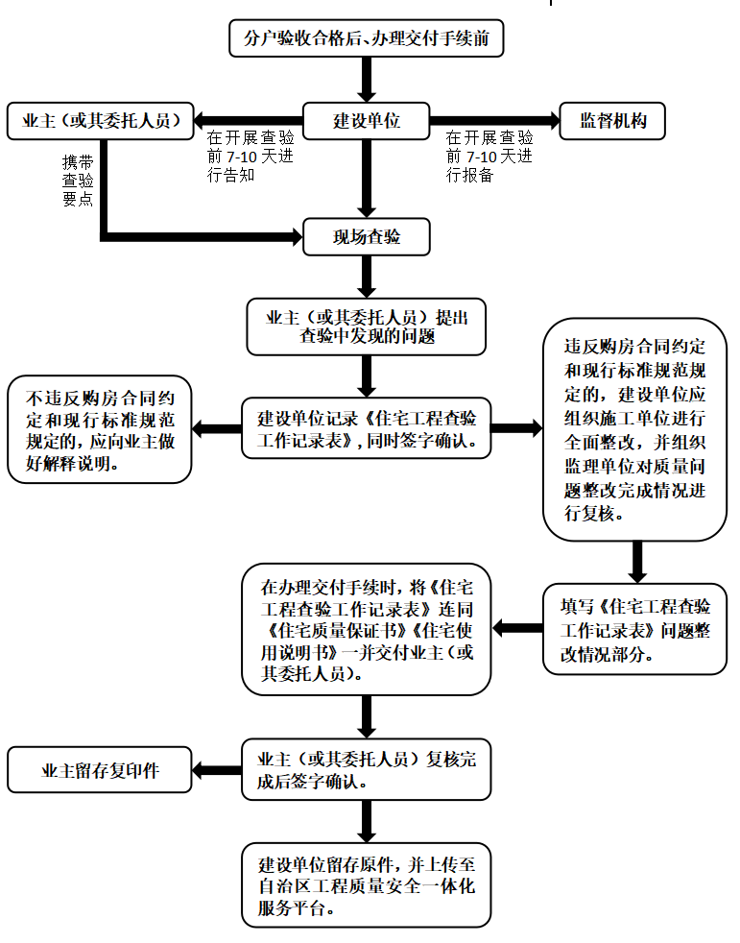
“先查验后交付”流程图

